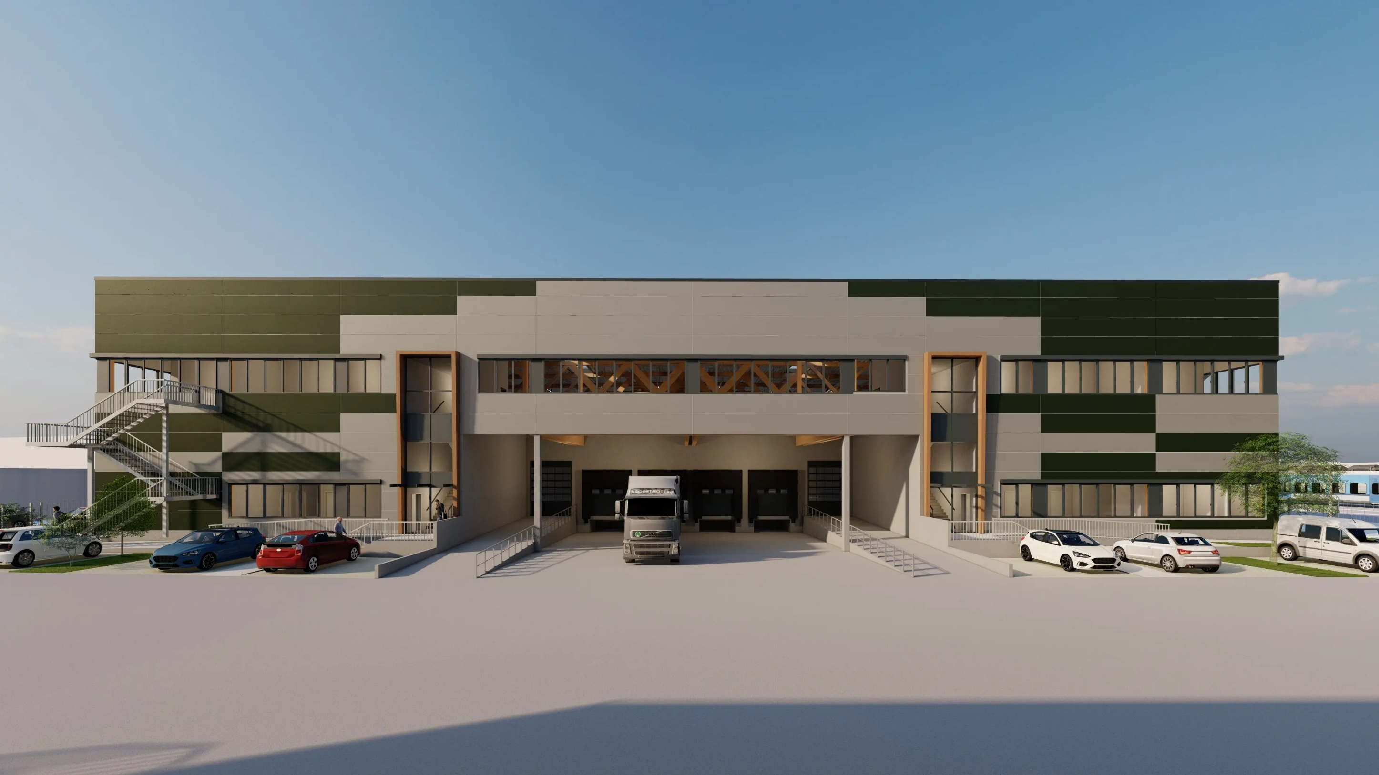

Gewerbeobjekt | Frankfurt

Kurzsexposé

***Gewerbeobjekt | ab Q4 2025 | Provisionsfrei***

Objektdaten___________________________________________________________________________________________

**Verfügbarkeit**: **ab Q4 2025**

Halle: ca. 7.840 m²

Büro: ca. 1.610 m²

Galerie: ca. 680 m²

**Gesamt: ca. 10.130** m²

Parkplätze: PKW 29

Lichte Höhe: 9,50 m

Rampen: 8

Ebenerdige Zufahrtstore: 4

**Provision: Provisionsfrei**

Impressionen__________________________________________________________________________________________

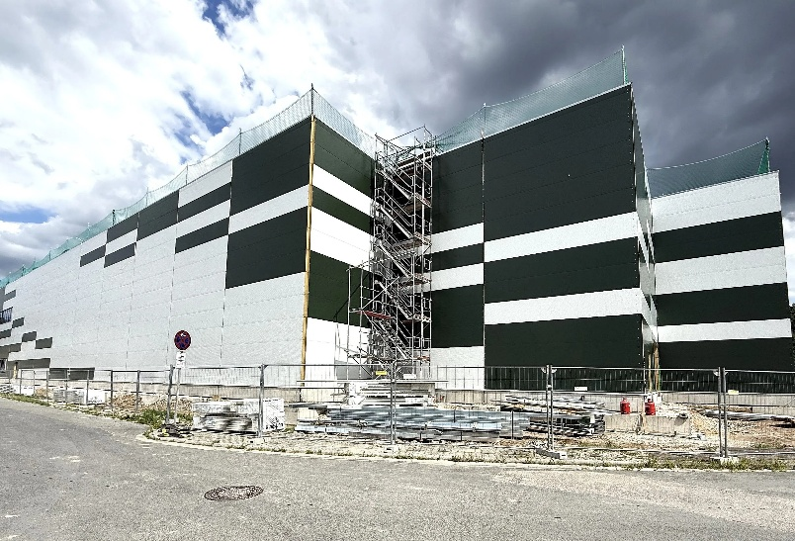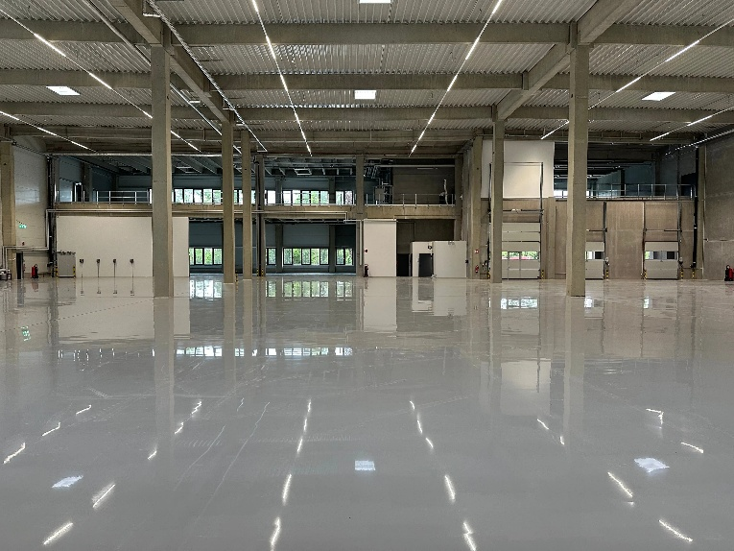

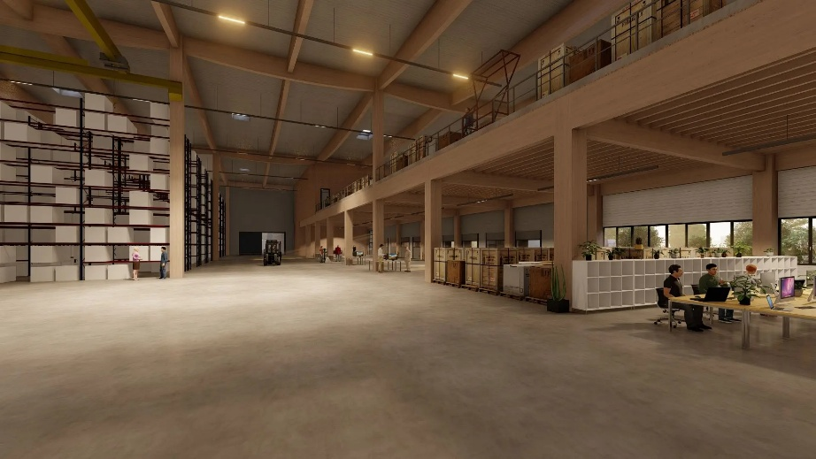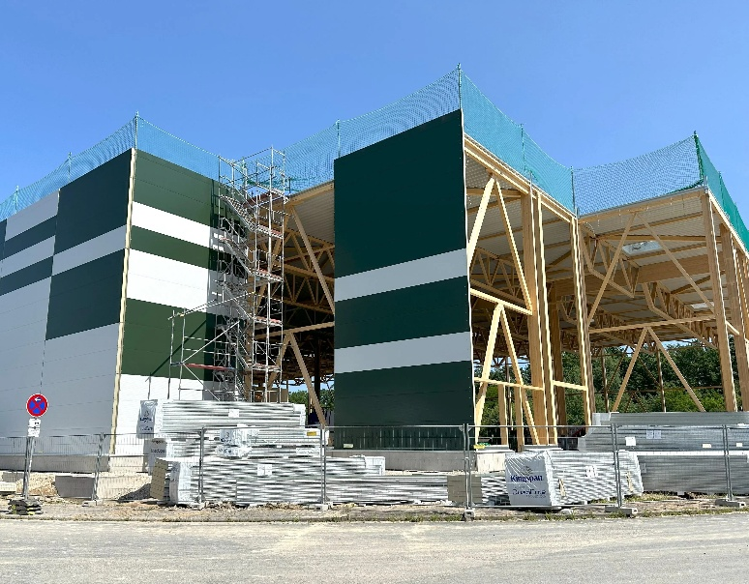 Kontakt_______________________________________________________________________________________________

Ein Bild, das Person, Kleidung, Menschliches Gesicht, Bild enthält.

Das Angebot ist vertraulich zu behandeln und nicht zur Weitergabe an Dritte bestimmt.  
  
Alle in dieser Broschüre/diesem Dokument enthaltenen Angaben wurden von der Haus Kentrop GmbH nur für Marketingzwecke und allgemeine Informationen erstellt. Die Haus Kentrop GmbH übernimmt keinerlei Garantie oder Haftung für jegliche Art der bereitgestellten  
Informationen, die weder Anspruch auf Vollständigkeit noch auf Fehlerfreiheit erheben. Die Nutzer dieser Broschüre/dieses Dokuments sind dazu verpflichtet, die Richtigkeit der Angaben eigenständig zu überprüfen. Daher erfolgen die Angaben unter Ausschluss jeglicher Haftung oder Garantie.

Sebastian Wels

sebastian.wels@haus-kentrop.de

Mobil 0178 – 791 45 05

Telefon 02381 – 97 29 300

Fax 02381 – 97 29 301

www.haus-kentrop.de

AGB__________________________________________________________________________________________________

**1.** Unsere Angebote erfolgen aufgrund der uns vom Auftraggeber erteilten Auskünfte. Eine Haftung für die Richtigkeit und Vollständigkeit können wir nicht übernehmen. Irrtum und Zwischenverkauf/Vermietung bleiben vorbehalten.

**2.**Der Maklervertrag mit uns/oder unserem Beauftragten kommt entweder durch schriftliche Vereinbarung oder auch durch die Inanspruchnahme unserer Maklertätigkeit in Kenntnis und auf der Basis des Ihnen vorliegenden Objekt-Exposés und seiner Bedingungen oder von uns erteilter Auskünfte zustande.

**3.**Alle Angebote und sonstigen Mitteilungen sind nur für den Adressaten bestimmt und müssen vertraulich behandelt werden. Erfolgt gleichwohl eine Weitergabe an Dritte und kommt dadurch ein Vertrag zustande, so kann der Adressat - unbeschadet weiterer Schadensersatzansprüche Schadensersatz in Höhe der vereinbarten Provision schulden.

**4.**Ist dem Adressaten eine nachgewiesene Vertragsabschlussgelegenheit bekannt, hat er dies unter Offenlegung der Informationsstelle unverzüglich mitzuteilen.  
**5.**Unser Provisionsanspruch wird nicht dadurch berührt, dass statt des ursprünglich beabsichtigten Geschäfts ein anderes zustande kommt (Kauf statt Miete oder umgekehrt, Erwerb in der Zwangsversteigerung statt Kauf, u. a.), sofern der wirtschaftliche Erfolg nicht wesentlich von unserem Angebot abweicht.  Das gleiche gilt, wenn mit dem Käufer bzw. Verkäufer oder dem Mieter bzw. Vermieter ein anderes Geschäft als das beabsichtigte zustande kommt.  
**6.** Der Empfänger eines Angebots, dem das angebotene Verkaufs- oder Vermietungsobjekt bereits bekannt ist, ist verpflichtet, uns dies unverzüglich –spätestens innerhalb von 3 Tagen – schriftlich anzuzeigen. Unterlässt er diese Anzeige, ist er im Falle eines Vertragsabschlusses über das im Angebot nachgewiesene Objekt zu Zahlung der vereinbarten Provision verpflichtet.  
**7.**Kommt es aufgrund der Tätigkeit des Maklers zum Abschluss eines Vertrages (z. B. Kauf, Miete, Pacht), wird die ortsübliche Provision geschuldet sofern keine abweichende Vereinbarung getroffen wird. Dies gilt auch dann, wenn die Bedingungen des Vertrags von den in dem überlassenen Angebot genannten Konditionen abweichen oder wenn der Erwerb durch Zuschlag in einer Zwangsversteigerung erfolgt. Ein Provisionsanspruch entsteht auch, wenn der Vertrag erst nach Vertragsbeendigung abgeschlossen wird. Der Provisionsanspruch ist mit dem Vertragsabschluss über das nachgewiesene bzw. vermittelte Objekt fällig.